魏县图书馆入馆预约须知

       根据《全省文化和旅游市场监管信息化推进方案》要求，即日起魏县图书馆将通过“乐享冀”微信小程序进行分时预约。通过核验预约二维码，查验**身份证**后方可入馆。入馆必须规范佩戴口罩并保持“一米线”安全距离，不扎堆、少聚集，遵守疫情防控规定。  
       
       预约流程：打开微信搜索小程序“乐享冀”，在首页搜索“魏县图书馆”，点击“立即预约”即可进入乐享冀小程序（也可在现场扫描下方程序二维码，同样可跳转至乐享冀小程序页面）。



         进入页面之后，我们在页面下方选择要预约的时间和日期（**注：**系统只能预约近三天内的时间段）。

      点击“立即预约”按钮，进入预约界面，之后输入个人真实信息。（输入一遍即可，之后进馆预约无需再次输入。）疫情期间，建议本人单独入馆，填写完成之后，勾选同意，点击提交预约信息。

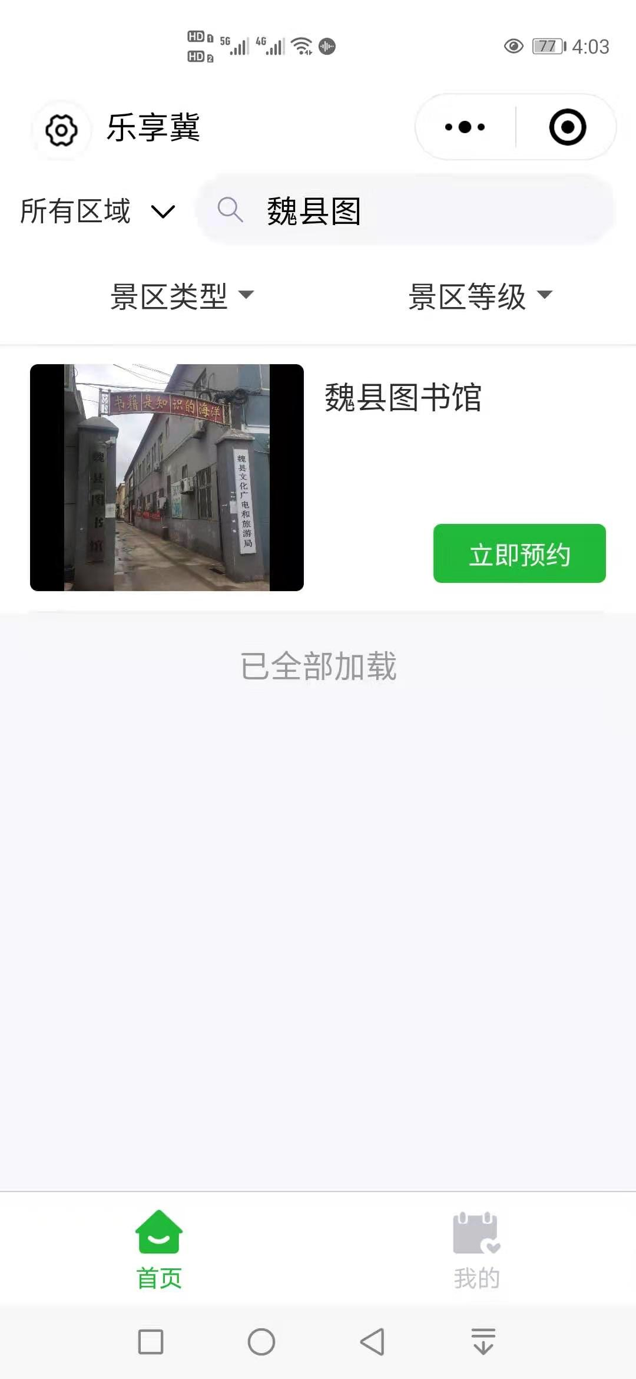

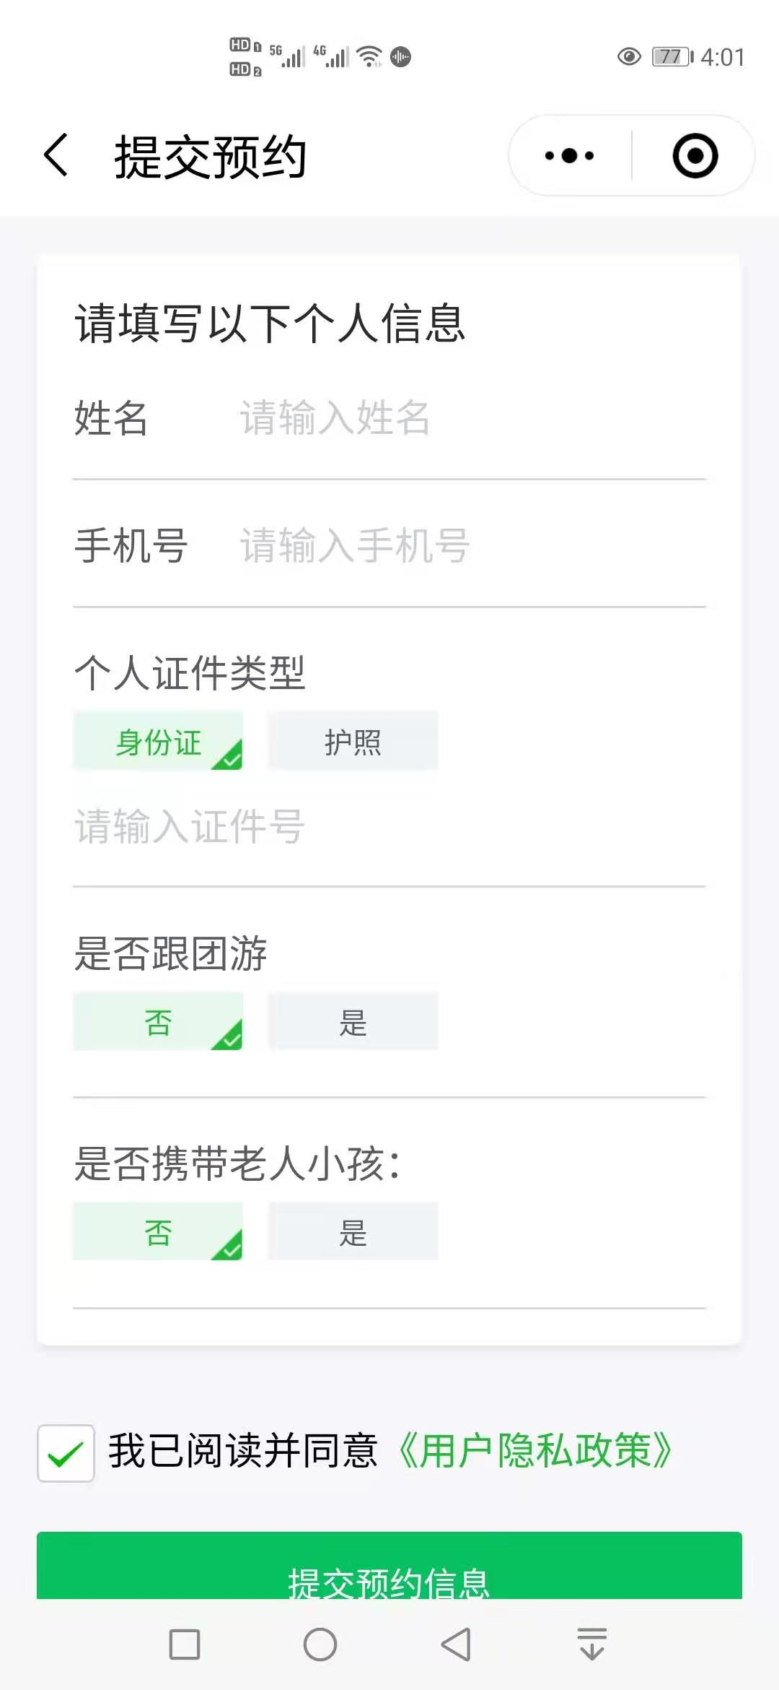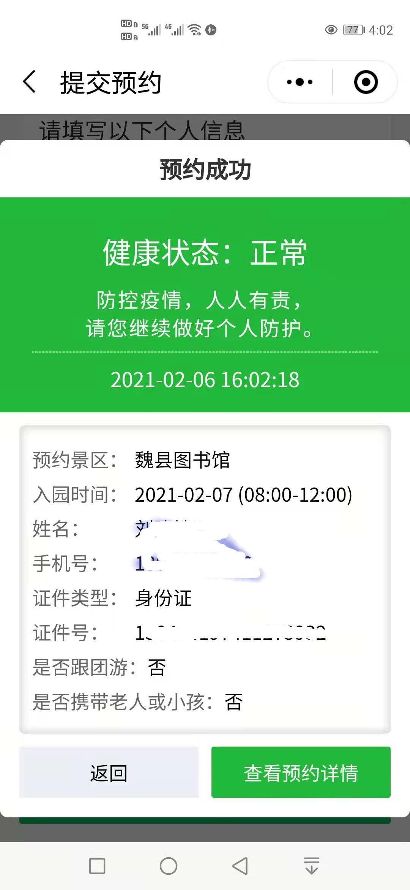

   点击查看预约详情，会出现二维码界面，入馆人员将二维码出示给工作人员，待工作人员核销之后，便可顺利入馆。

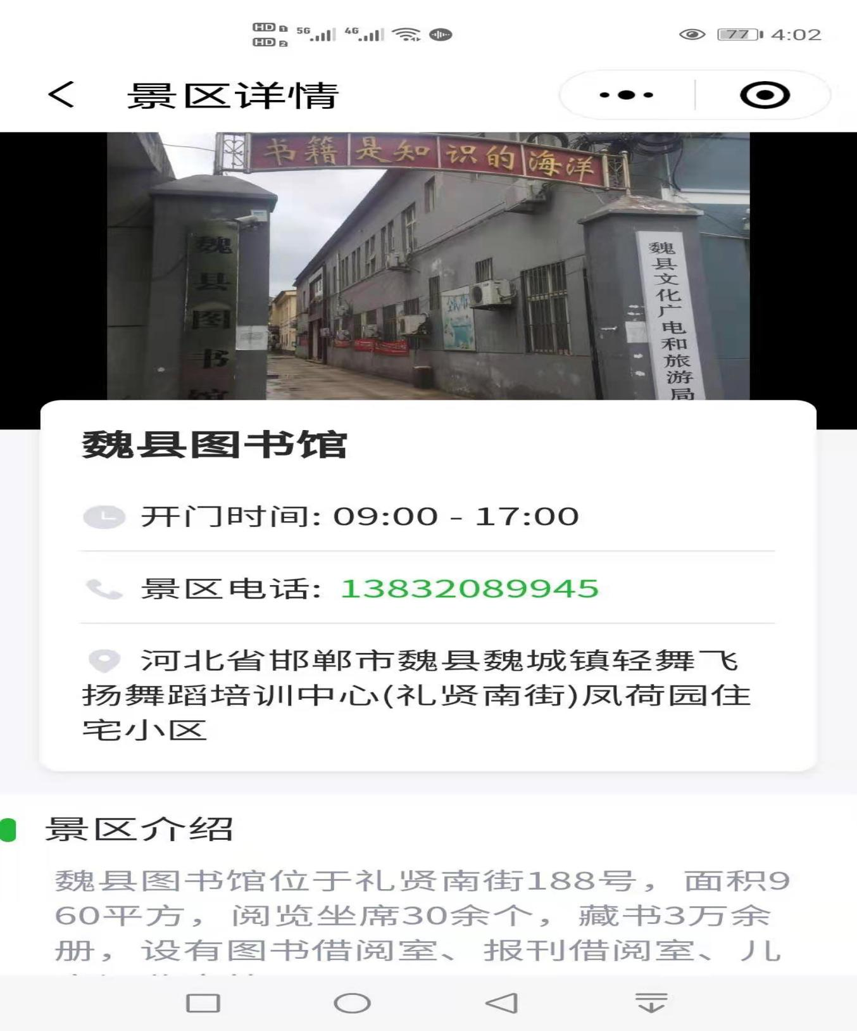

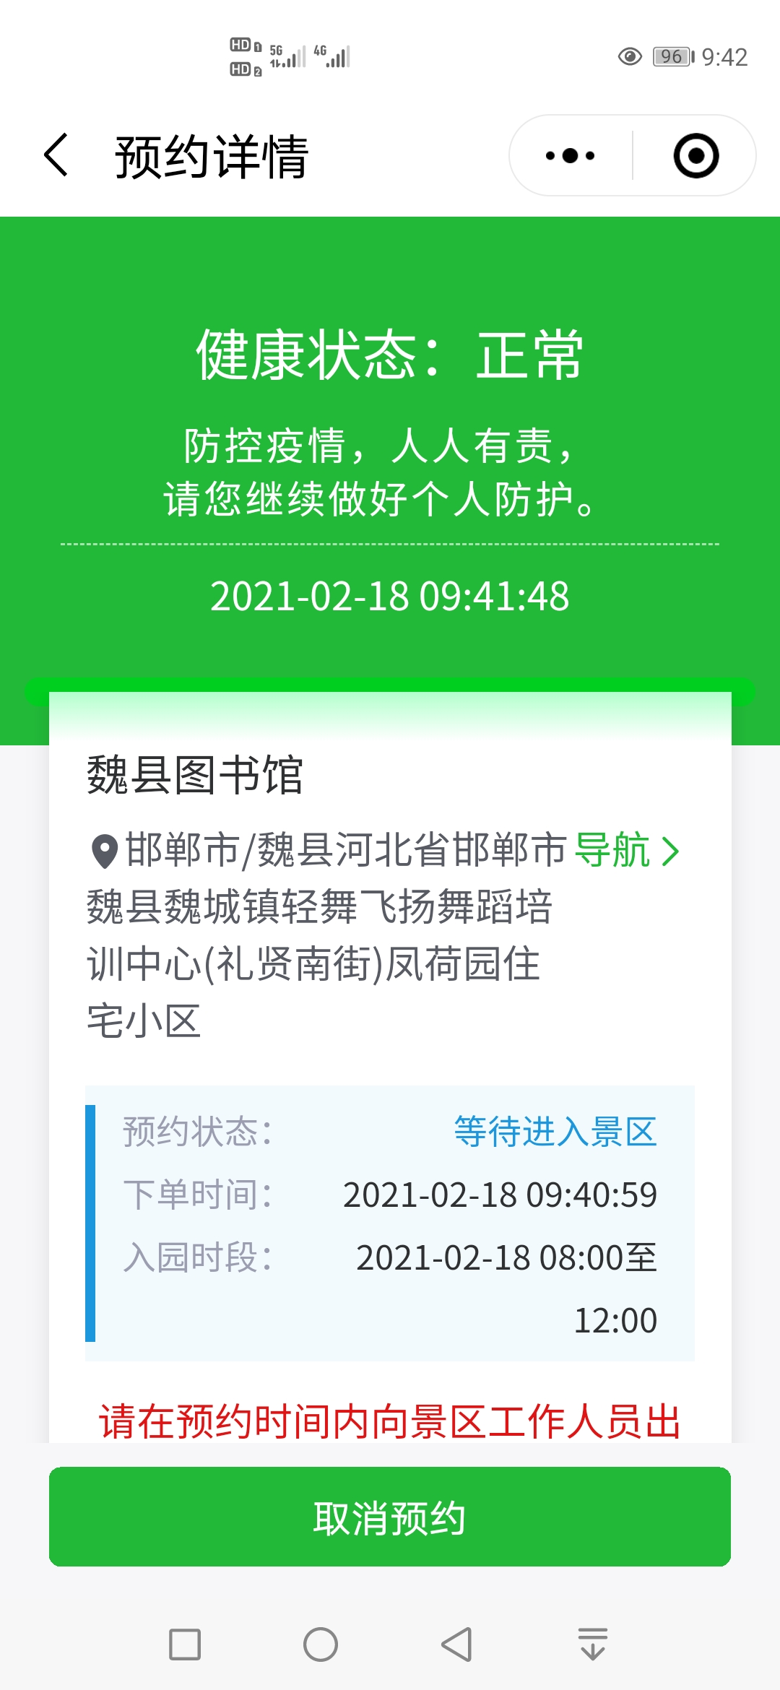

如果不是现场预约，打开小程序后，点击左上角主页图标，即可回到主页面，点击“我的”便可查看当前所有预约信息。如没有智能手机的人员也可进行电话预约进馆：13832089945  
  
       疫情防控 人人有责  
请严格遵守预约流程有序进馆!  
感谢广大群众的理解与配合!